##### Презентация по лабораторной работе №5

### Цель работы

Ознакомление с файловой системой Linux, её структурой, именами и содержанием каталогов. Приобретение практических навыков по применению команд для работы с файлами и каталогами, по управлению процессами, по проверке использования диска и обслуживанию файловой системы ### Ход выполнения работы #### 1. Выполнение примеров работы команд взаимодействия с каталогами из лабораторной работы 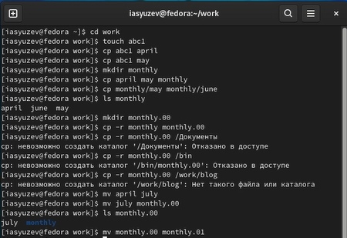

photo2 #### 2. Использование команд cp и mv на практике для работы с каталогом ski.places 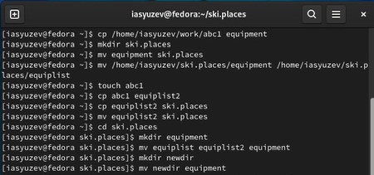

photo4 #### 3. Работа с правами доступа(команда chmod) для файлов и каталогов 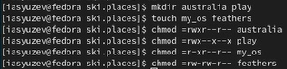 #### 4. Использование команд cp и mv для работы с новыми файлами с ограниченным доступом 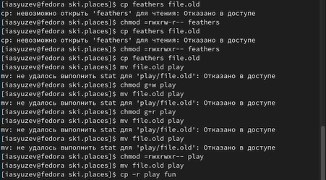

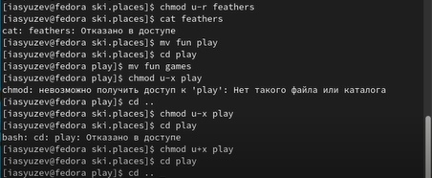 #### 5. Использование команды man для описания работы команд mount, fsck, mfks, kill photo8 ### Выводы Я ознакомился с файловой системой Linux, её структурой, именами и содержанием каталогов, приобрел практические навыки по применению команд для работы с файлами и каталогами, по управлению процессами, по проверке использования диска и обслуживанию файловой системы